|  |
| --- |
| C:/Users/QYGLK1-01/Desktop/新建文件夹图片/mmexport1737075774484.jpgmmexport1737075774484 |
| 车牌：贵F15966 |
| 品牌型号：中汽力威牌 |
| 原值：94598.29元 |
| 购置日期：2017年3月31日 |

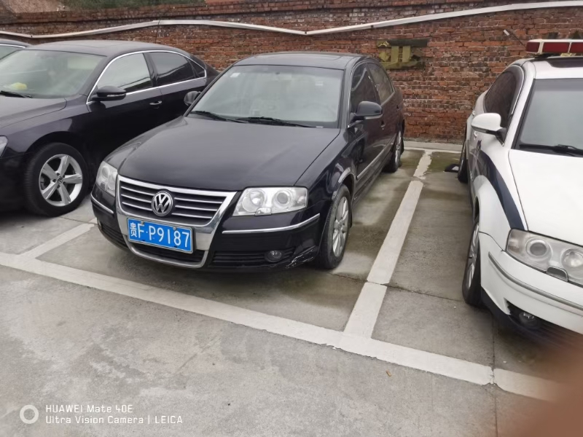

|  |
| --- |
| 车牌：贵FP9187 |
| 品牌：大众帕萨特 |
| 原值：134288.86元 |
| 购置日期：2006年4月7日 |

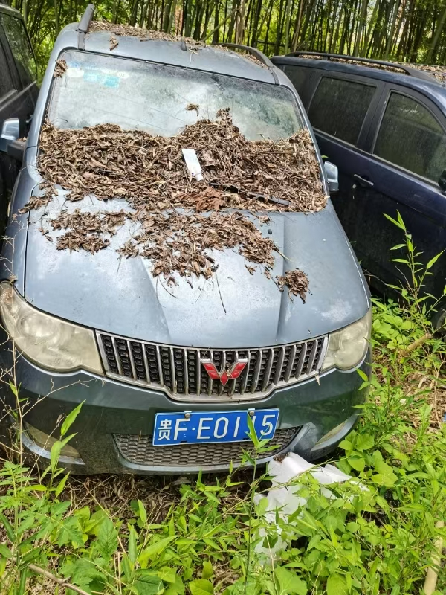

|  |
| --- |
| 车牌：贵FE0115 |
| 品牌：五菱 |
| 原值：67476.66元 |
| 购置日期：2011年12月14日 |

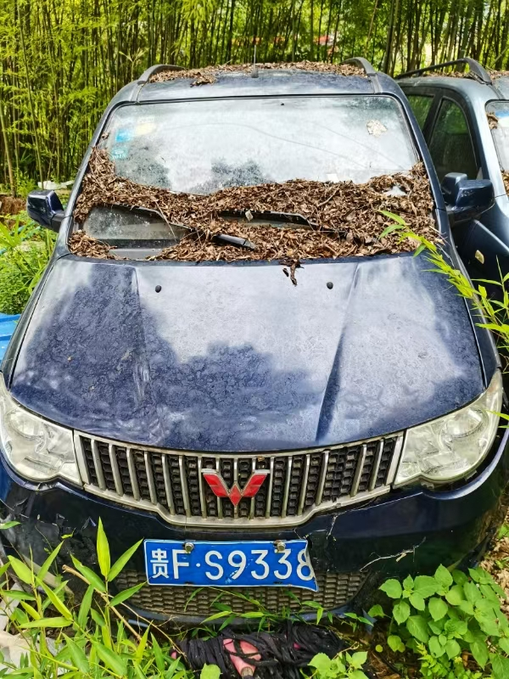

|  |
| --- |
| 车牌：贵FS9338 |
| 品牌：五菱 |
| 原值：58830元 |
| 购置日期：2014年9月15日 |

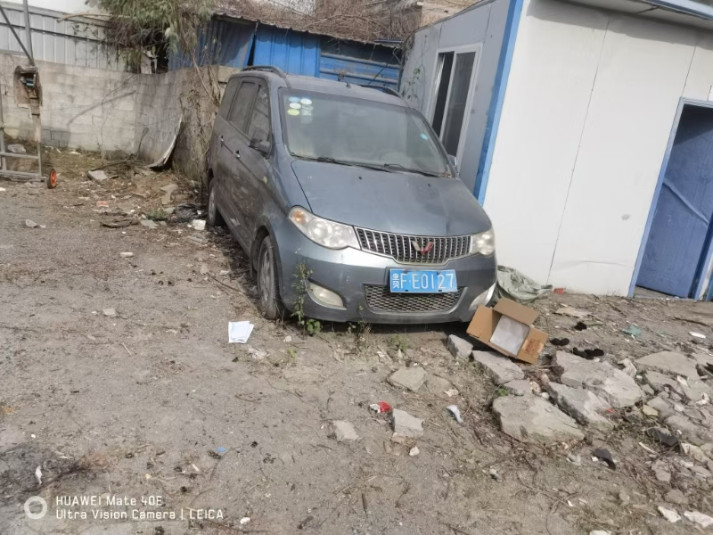

|  |
| --- |
| 车牌：贵FE0127 |
| 品牌：五菱 |
| 原值：67476.66元 |
| 购置日期：2011年12月14日 |

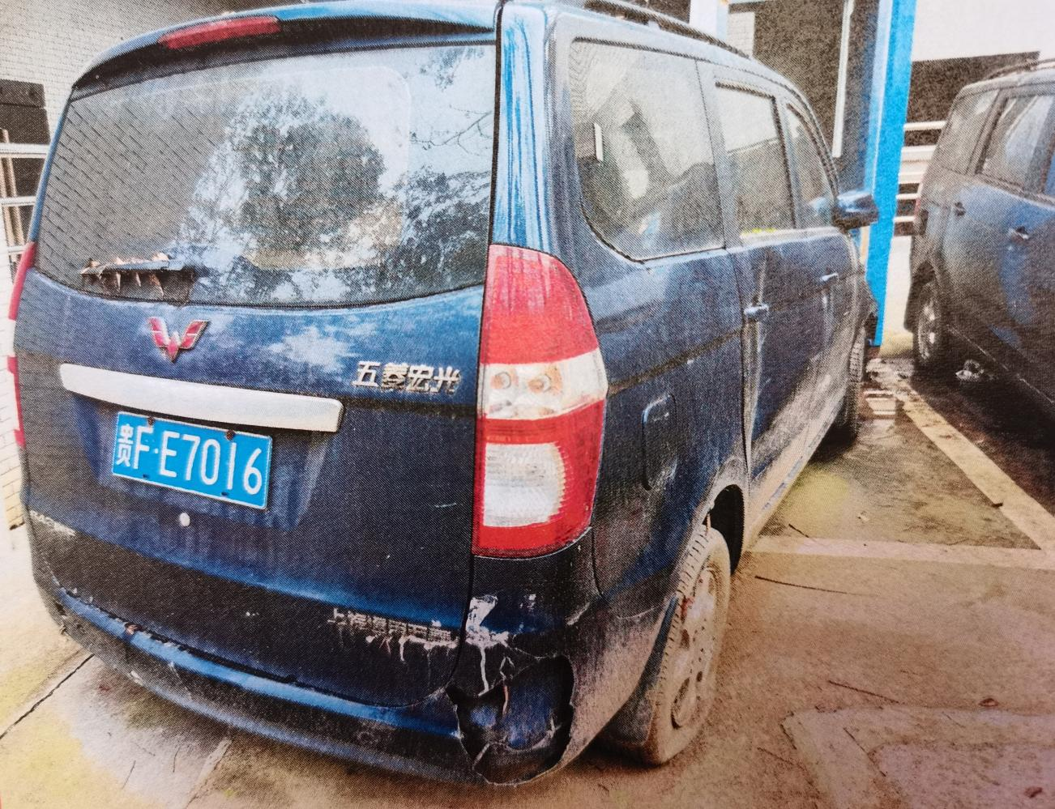

|  |
| --- |
| 车牌：贵FE7016 |
| 品牌：五菱 |
| 原值：67476.66元 |
| 购置日期：2011年12月14日 |

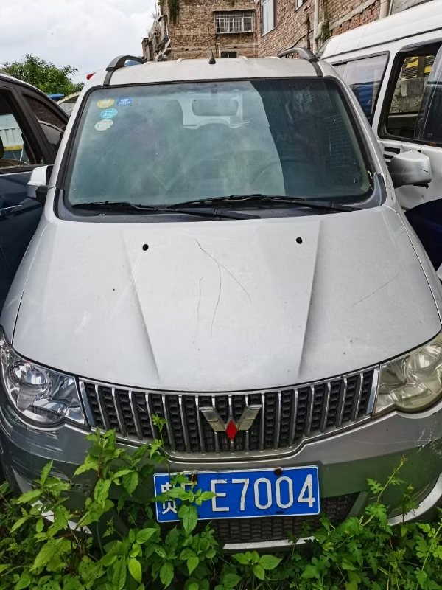

|  |
| --- |
| 车牌：贵FE7004 |
| 品牌：五菱 |
| 原值：67476.66元 |
| 购置日期：2011年12月14日 |

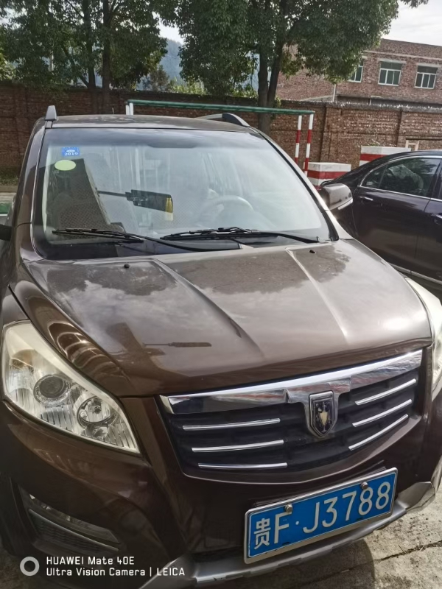

|  |
| --- |
| 车牌：贵FJ3788 |
| 品牌：金杯牌 |
| 原值：78535元 |
| 购置日期：2013年4月15日 |

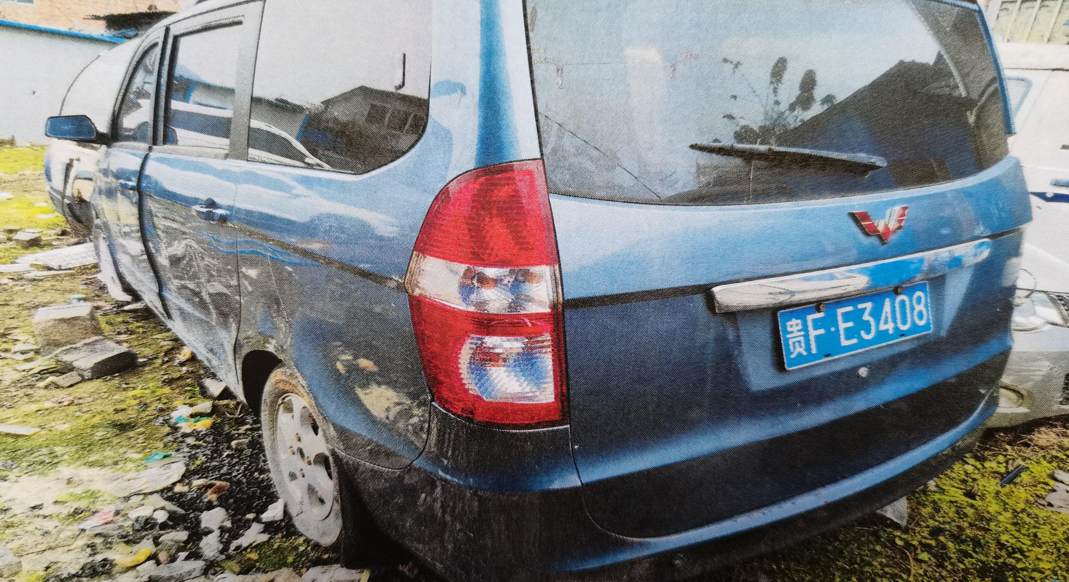

|  |
| --- |
| 车牌：贵FE3408 |
| 品牌：五菱 |
| 原值：67476.66元 |
| 购置日期：2011年12月14日 |

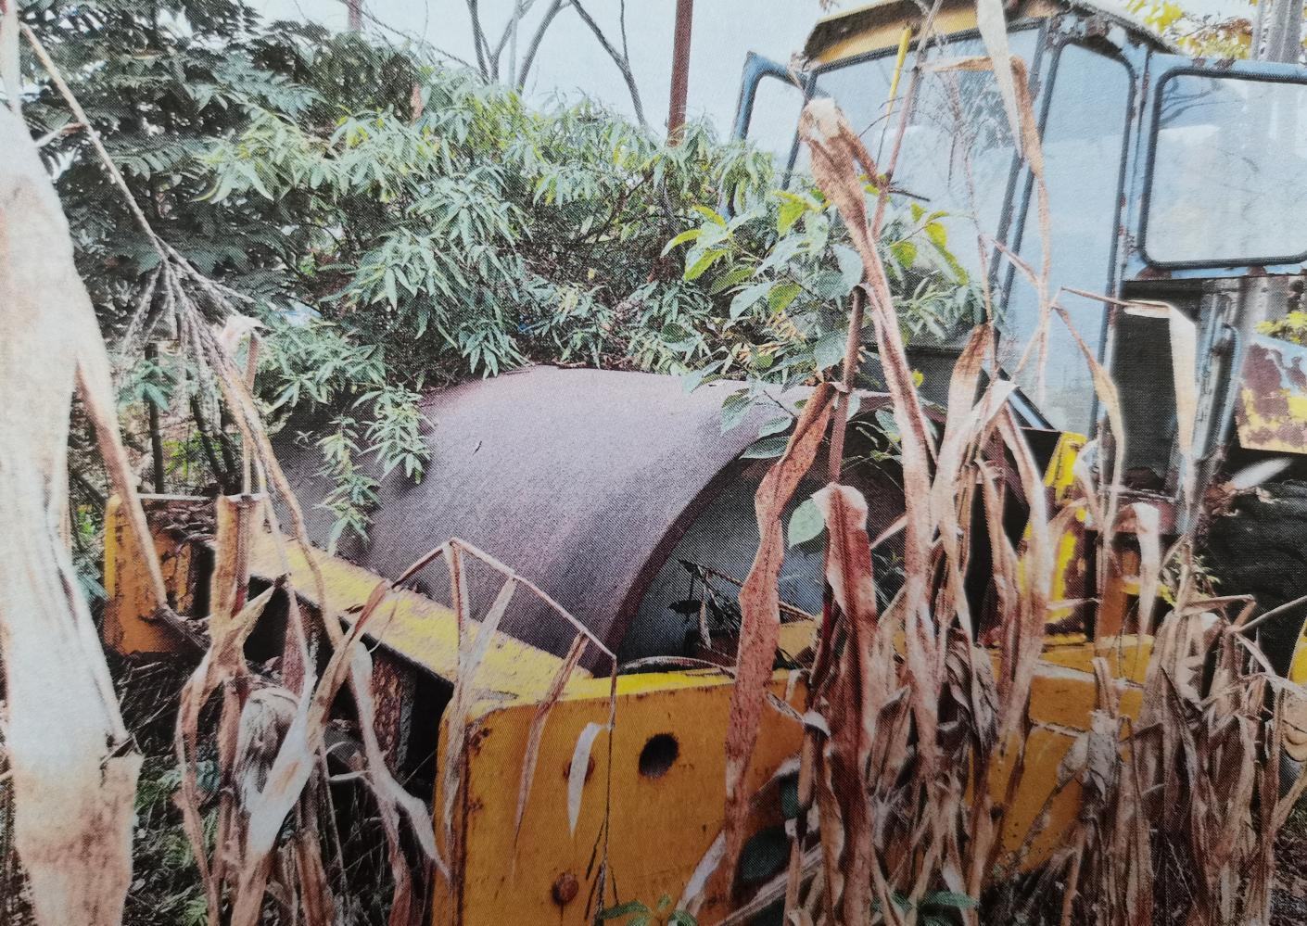

|  |
| --- |
| 品牌：夏工三明牌SZ16J |
| 原值：236415.20元 |
| 购置日期：2007年11月 |